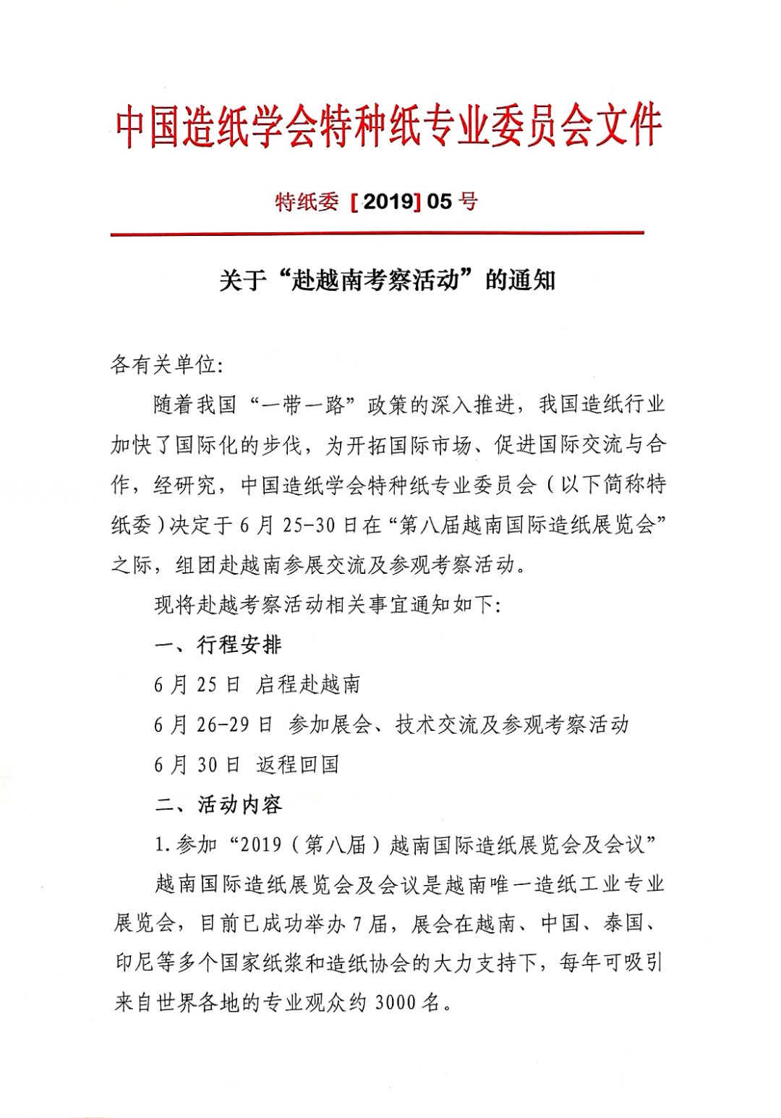

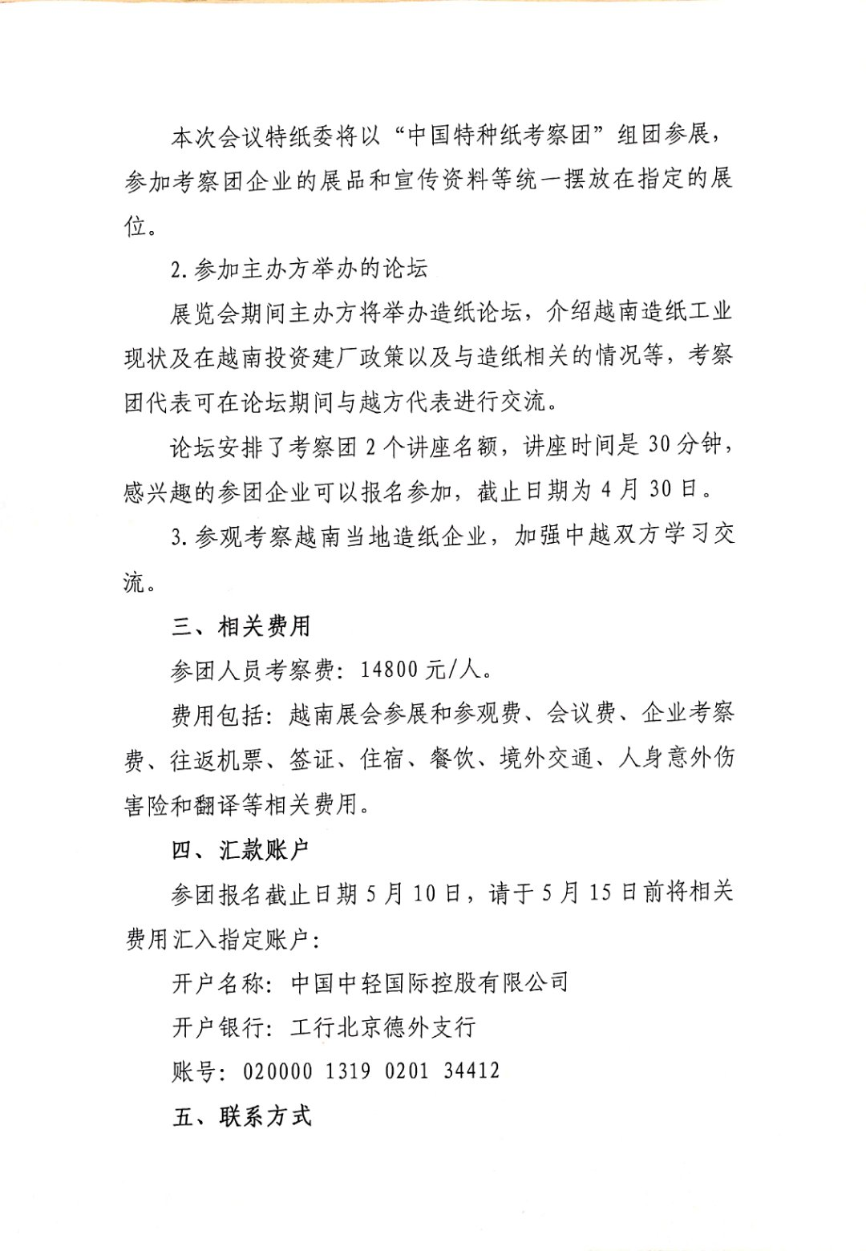

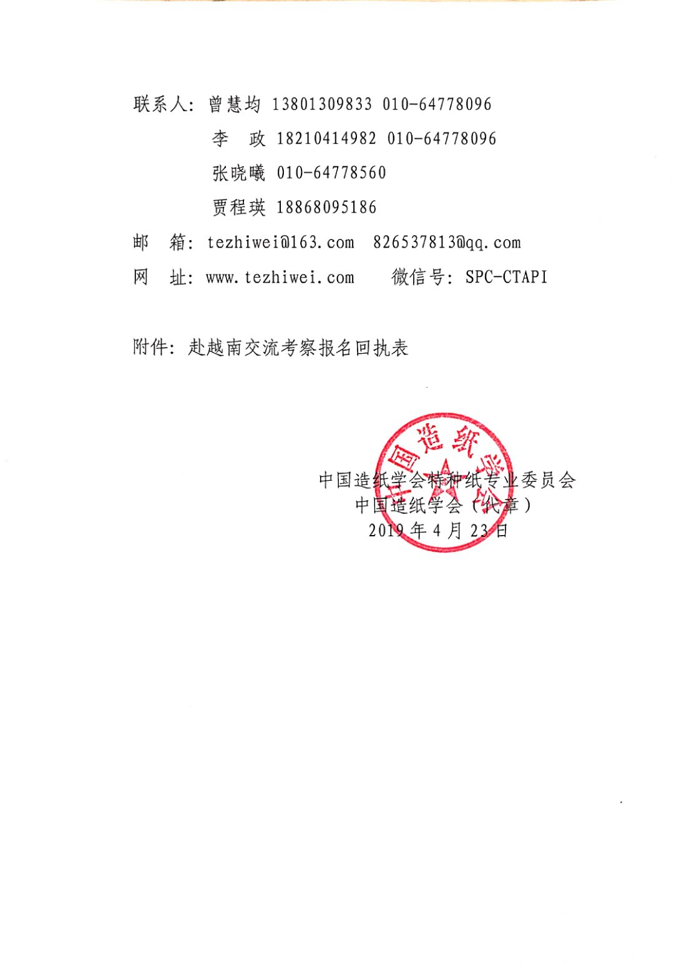

附件
赴越南交流考察报名回执表

姓 名 |  | 性别 |  | 生日
姓名拼音 |  | 护照号 |  |  | 护照有效期
工作单位 |  |  |  |  | 职务
通讯地址 |  |  |  |  | 邮编
手 机 |  | 邮箱
其他说明

